经销商预售订货会备货：锁单截止、定金和生产采购衔接｜云上订货系统
经销商订货会开得热闹，现场记录了160套礼盒意向。采购当天按160套向供应商订包装，生产按160套排期，三天后才发现其中30套的经销商既没确认交期，也没有按约交订金。另一边，两家已经付款的经销商要求按原承诺发货，企业却因为外箱不足，只有90套能完整交付。问题不是“订单汇总表不够快”，而是把询价、意向、待付款、正式锁单和最终可交付当成同一个数。预售能降低盲目备货，但只有锁单口径、资金条件、采购排产和分批交付连起来，订单才足以指导企业投入现金。
本文用一场礼盒订货会作演算：标准礼盒100元/套，三家经销商分别报80、50、30套，前两家在截止前确认订单并交30%订金，第三家尚未达到约定锁单条件；企业另有20套可用成品。上述数量与政策是说明方法的经营示例，不是屏幕上的实际成交记录。云上订货可承接客户订单、订单金额、收款记录、商品汇总、采购和到货查询；自动定金尾款、自动锁单及生产排程是否可用，要以租户实际配置和流程核验，不能把计算示例写成系统默认能力。

先写清哪些承诺能锁单，避免订货会后补规则
活动开始前，销售负责人、采购、财务和仓配共同确认一个可执行版本：参与经销商范围、礼盒SKU和配套件、成交价、起订量、订货截止日与时点、订金比例与付款期限、预计首批和末批交货日，以及改量或退订如何处理。本例约定截单日18:00前订单确认且30%订金到账，才进入首轮备货。不能等看到订单多了再临时提高订金，或看到供应商涨价就悄悄改已经确认的经销商价格。若客户另有合同约定，应以双方有效协议为准，系统上的活动规则也要与合同保持一致。
这里的“锁单”是企业经营上的确认节点，不必假设系统有一个自动锁定按钮。订单在商城提交、销售代客录入、负责人审核、财务核订金和客户最终认可之间，可能有几个不同时间点。应事先指定哪个状态或组合记录算有效需求，谁能例外批准，例外订单怎样留下理由。未付订金的30套可以保留为潜在需求，却不能直接和已付订金的130套混在首轮采购基数里。若特殊大客户获准免订金，也要有审批依据，而不是用销售人员口头承诺去推动生产。
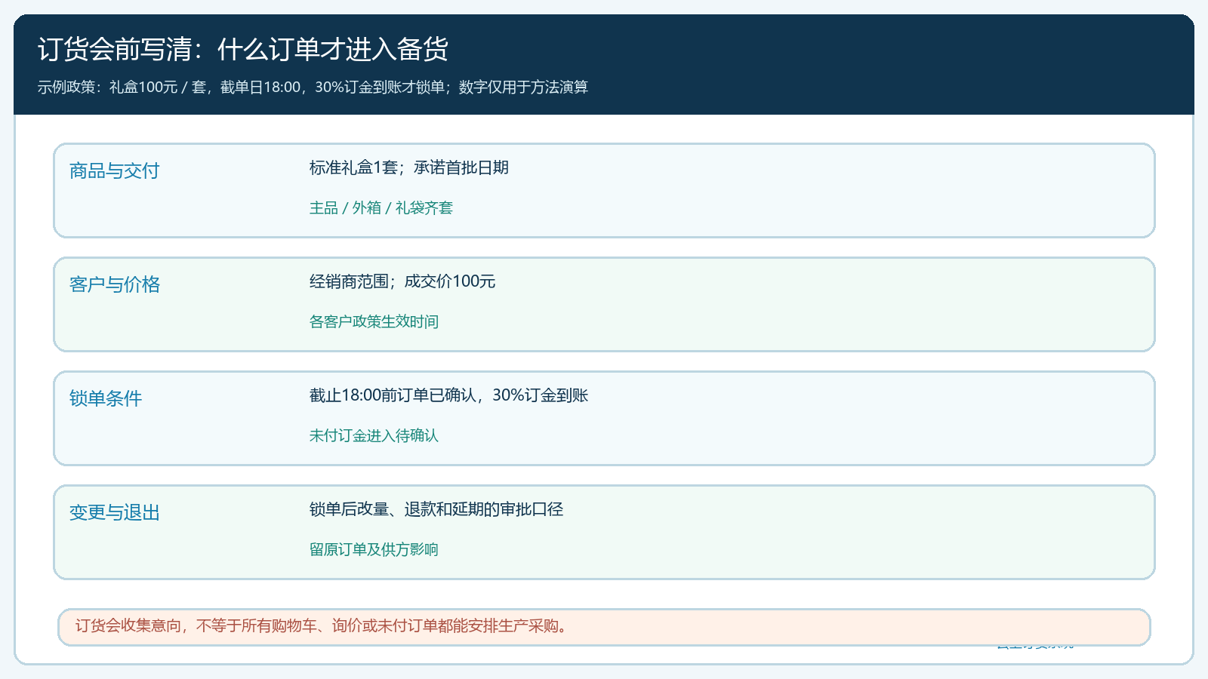
图1：在经销商报单前写清商品、价格、资金、截止和变更规则，锁单口径才能跨岗位一致。
礼盒预售还要列出主商品、外箱、内衬、礼袋、赠品和需要的标签。供应商报价若只对主商品有效、包装成本另计，销售报价就不能只复制主商品采购价。交付日需要倒推包装到位、组装、质检和物流发运的时间。经销商关心的是哪天能把完整礼盒放到门店，不是某个原料什么时候进总部仓。若产地或节前运力波动明显，先缩小可承诺批次和区域，也比先收一大批无法兑现的订单更稳妥。

截止时冻结一个订单版本：160套意向只留下130套首轮有效需求
三家经销商A、B、C分别报80、50、30套，总意向160套。A和B的订单符合商品、价格和交货条件，且30%订金实际到账；首轮有效锁单为130套。A按100元/套的商品金额是8000元，订金2400元；B为5000元，订金1500元；合计锁单货值13000元、已收订金3900元。这是经营演算，实际结算还可能包含运费、税费或合同折扣，应回每张订单核应付与收款记录。C的30套既不能被删掉当从未咨询，也不能当作首轮确定采购，应标为待确认并给销售跟进期限。
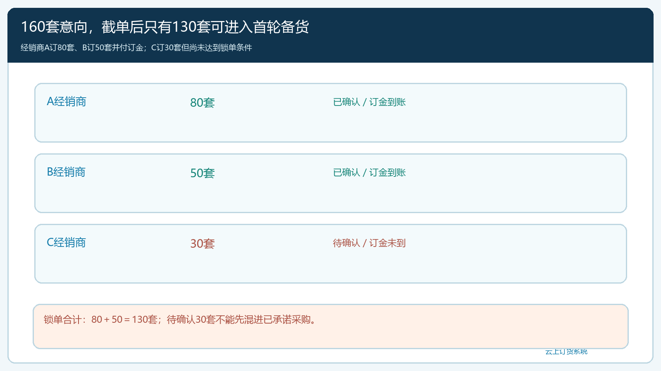
图2：160套意向中只有A、B共130套达到示例锁单条件；C的30套单列跟进。
锁单清单不应只有合计数，还要能回到经销商、原订单、SKU、数量、成交价、订金金额及到账时间。A若报80套但只交了相当于50套的订金，不能自动替客户把订单改为50套；先按政策联系补足、约定分批或经批准调整原订单。C若在截止后才补款，销售也不能直接把其30套塞进已经下发给采购的130套计划。采购先核供应商能否追加、包装和交付日期是否仍成立，客户确认新交期后再形成新版本。版本和时间戳的价值在于事后能解释为什么同一天的采购依据和最后销售总量不同。
现场下单渠道可以混合：经销商自己在手机商城下单，销售也可以代客录入。但代录时必须确认客户身份、收货门店、SKU与数量，留客户认可的记录；不能把经销商在展台写的意向数量直接转换为正式订单。只有统一进订单池，才能用商品汇总看需求；只有再叠加确认和收款条件，汇总数才会变成可执行的锁单数。客服在锁单后仍应能查原订单和变更原因，避免客户拿到与内部采购不同的版本。

用锁单需求算采购和组装缺口，还要核“能否齐套”
首轮有效需求130套，企业仓内有20套未被其他订单占用、质检合格的现成礼盒，因此理论新增成品需求是110套。若库存20套中有5套已被旧订单锁定，可用的只有15套，缺口要改算115套；不能用账面总库存代替可用量。采购和组装负责人应核采购在途是否有明确到货日期及可分配数量，只把符合活动规格、在承诺交期前可用的货计入。未确认交期的供应商口头报价不是可用在途。
礼盒还受最短板限制。假设主商品可以凑足130套，但外箱和礼袋合计只够90套，今天完整可交最多90套。即便新增主商品采购了110套，仍有40套配套缺口；其中若20套已从旧库存中完整配齐，新增组装所需包装就要按实际库存结构重新算，不能简单把所有缺口相加。采购单应按主商品、外箱、礼袋等各自SKU和单位建立，生产或组装计划根据企业实际配方与得率编排。若当前系统没有经过核实的生产排程模块，就不要说“订单汇总自动排产”；系统承担订单、商品、采购与在途记录，工厂的物料清单、工序容量和班次安排还需由相应生产流程承接。
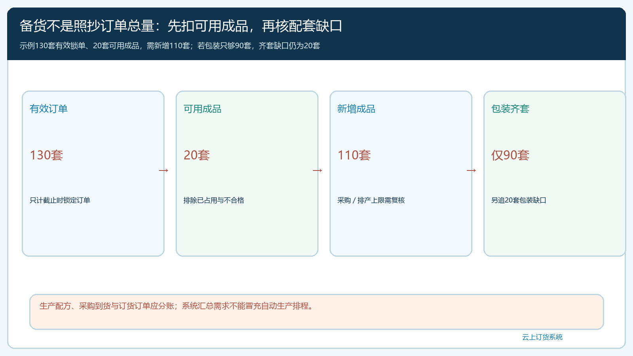
图3：130套锁单扣20套可用成品得到110套新增需求；配套件须独立算缺口，不能只看主商品。
系统采购在途列表可按供应商与仓库核未到数量，这张画面适合提醒采购逐笔查原采购与预计到货，并不证明示例中的110套已自动生成采购单。采购应写明本次需求来自哪一版锁单汇总、扣了哪些可用库存、哪些在途可计、还缺多少；供方拆分两批交货时，把承诺日、仓库和数量分别记录。价格上涨或供方无法保供时，先重算到库成本与客户承诺，必要时暂停追加锁单，而不是等交期到了才由仓库解释短缺。
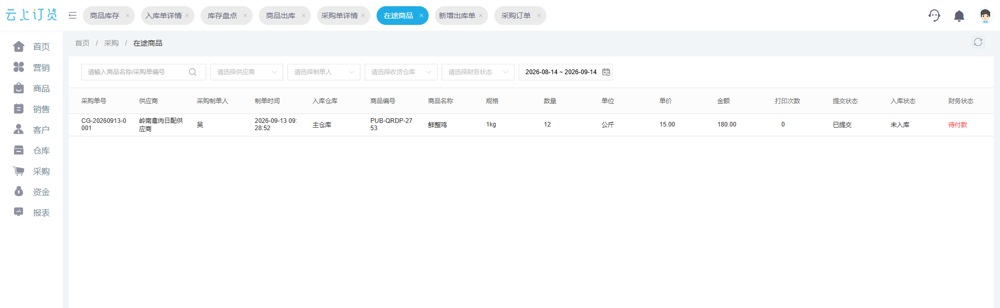
图4：采购在途界面说明管理端有按原采购追未到量的入口；示例备货量需经人工核算确认。

到货后按经销商原订单交付，订金不能替代尾款核对
采购到货后，仓库按实际合格数量验收，组装或配套完成后才把可交付礼盒分配给A和B。若首批只有90套，分配规则要在锁单前或交付前明确：按订金到账先后、客户承诺日期、区域路线，还是合同优先级；管理者不能临时把全部货给最会催的经销商，让另一家已经付款的客户无货可收。A、B各自原订单下记录本批实发、客户实际签收、未交余量与下一批预计时间，不能只在总表里写“已发90套”。客户收货若少2套，售后和尾款也应沿原单处理，而非仓库出库多少就按多少向客户收全款。
订金在经营上是资金和履约承诺的一部分，但不代表已经完成交付。A的商品金额8000元、订金2400元，理论未付商品款5600元；如果第一批只交一部分，尾款如何按批收、运费何时计和已付订金怎样分摊，须按约定执行。B同理。财务每次对账都要同时看订单最终金额、已收订金、后续收款、退款或抵扣，以及客户实际签收。把3900元订金直接作为“本次130套全部结清”的依据，会在月末形成假完成状态。若采用赊销或月结，更要在客户授信与合同范围内处理，不能让订货会临时优惠绕开原账期控制。
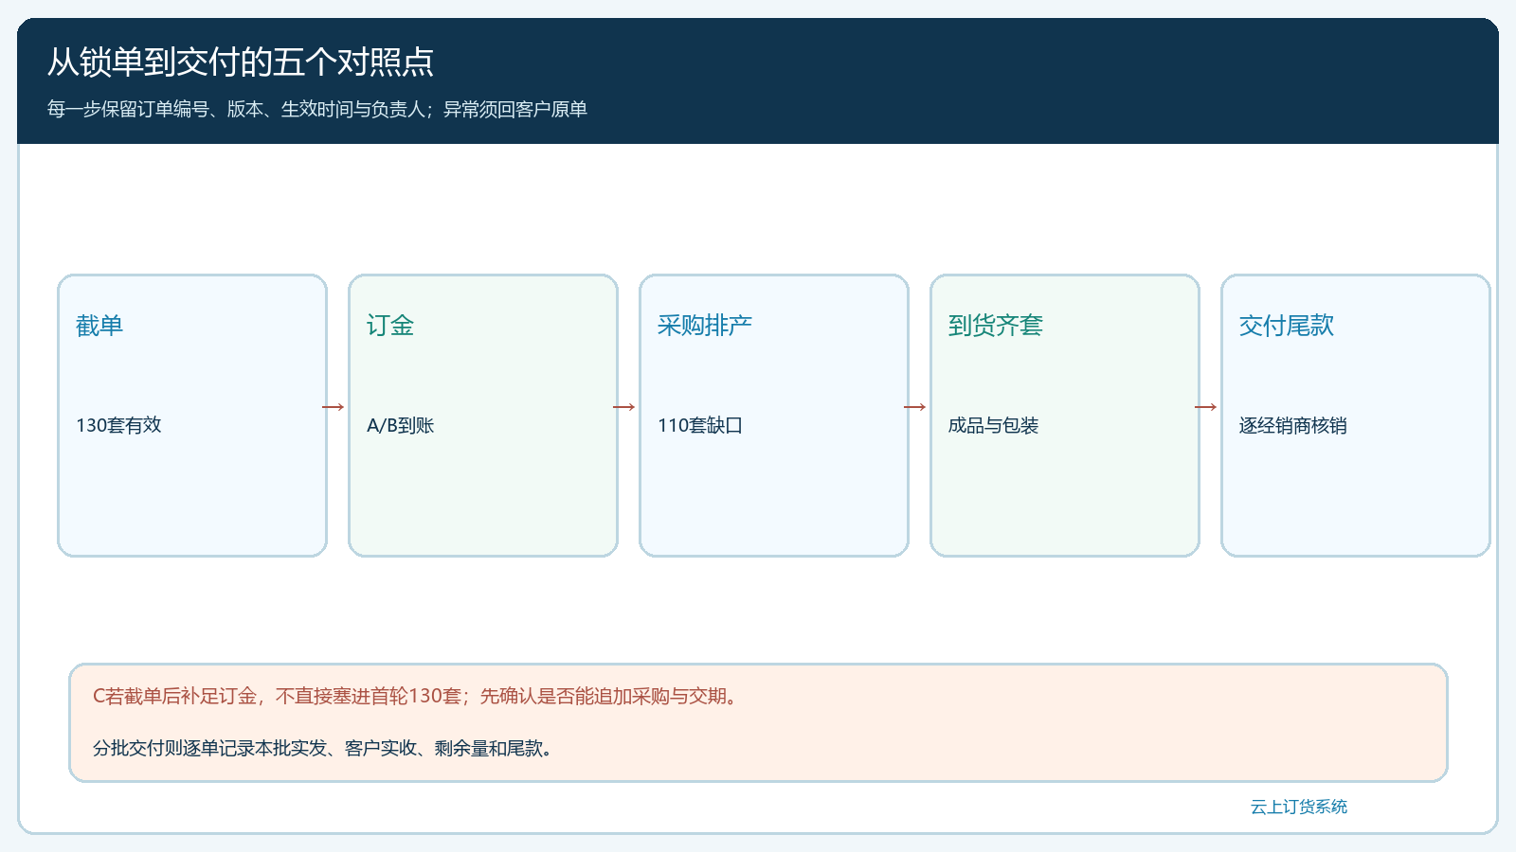
图5：锁单、订金、备货、到货与尾款各有核对点；后续变更须回到客户原订单。

锁单后客户改量或供方延期，先量化影响再确认新版承诺
最容易失控的是截单后的“再加一点”与“先减一点”。C在采购单发出后才想补订30套，如果企业已有多余配套和可追加产能，可以给C新交期、新价格及付款期限；如果需要多开一批生产，采购要算最低起订量、换线成本与包装短缺。不能为了保住订货会表面销售额，直接修改原130套采购依据，也不能口头承诺“和A、B一起发”。同理，A锁单80套后提出减到50套，应先查采购是否可撤、专属包装是否已投入以及双方约定的退订规则。修改要有原订单版本、客户确认和采购影响评估，不能只在总表里把80改成50。
供方延期时，采购先看在途是哪些SKU、数量和新承诺日，仓库核现有成品与配套可完整交多少套，销售据此逐家解释可分批交付方案。若礼袋不到而主商品已到，不能在报表里把主商品入库当作礼盒已可交付。客户接受替代包装时，要留下商品或包装变更及差额处理；客户不接受时，先按协议讨论延期、取消或退款。每个决定都应能在客户原单、采购记录和资金记录之间互相解释。
验收这场订货会，不看“现场填了多少订单”，而看五个可复核结果：截止版有效锁单是否能逐家还原；订金和客户付款条件是否对得上；采购及组装量能否从锁单、可用库存和在途推算；实际合格成品与配套是否齐套；最后的分批签收与尾款是否回到原订单。若有效订单130套却只采购了90套，须说清是已有可用货40套还是备货不足；若采购了160套，须说清额外30套是谁批准承受的库存风险。没有这两个解释，预售仍然可能变成另一种盲目备货。

用一场小型订货会验证规则，再扩大到经销商网络
第一次试行可选一个经销商区域、一组标准SKU和少量可控交期，不把所有新品和所有代理同时纳入。活动前由销售公布统一政策，财务确认收款核对方法，采购提前问清供方最晚追加日，仓库盘清可用成品与包装。截单当天分别导出总意向、有效锁单和未满足条件订单，由销售与财务共同签认。采购只拿签认的锁单基数算缺口，同时把未锁单的潜在需求作为风险提示，而不是悄悄多采购一遍。
活动后一周复盘，不只比较预售额与去年销量。应看有效锁单转化率、订金按期到账率、采购与组装偏差、准时齐套交付率、客户退订及退款金额、最终尾款回收时间。若待确认订单经常在截单后才补款，可能是订金规则太复杂或销售提醒太晚；若已付订金订单仍因包装缺货延期，问题在配套采购与排产，而不是经销商不配合。逐一找到断点，调整下次活动的截止日、订金提醒、齐套检验和交期承诺，预售才能真正把下游需求变成可执行且风险可控的备货依据。

